ДОСТУПНАЯ ТОЛЬКО НА САЙТЕ, ЭКСКЛЮЗИВНАЯ МОДЕЛЬ CHRONOMASTER ORIGINAL ОТДАЕТ ДАНЬ УВАЖЕНИЯ ОДНОМУ ИЗ САМЫХ УЗНАВАЕМЫХ ЭЛЕМЕНТОВ ДИЗАЙНА ZENITH

Начиная с появления модели A386 в 1969 году, трехцветные счетчики хронографа на долгие годы стали одним из наиболее знаковых элементов дизайна Zenith, моментально узнаваемым на циферблатах многих моделей с калибром El Primero. Теперь фанатам фирменных цветов Zenith предлагаются часы, в которых три оттенка серого и синего выходят даже за пределы циферблата: модель Chronomaster Original E-commerce edition, доступная только на сайте Zenith.

Сайт Zenith, больше года принимающий клиентов со всего мира, предлагает уже вторую свою эксклюзивную модель – Chronomaster Original E-commerce edition. Этот представленный в начале лета новый вариант часов Chronomaster Original представляет собой новую интерпретацию культовой модели A386 со стальным калибром El Primero, впервые появившейся в 1969 году, оснащенную теперь современнейшим автоматическим калибром хронографа – достойное продолжение традиций одного из самых популярных автоматических хронографов всех времен. Стальной корпус 38 мм без безеля сохраняет пропорции оригинала, равно как и кнопки-помпы и «выпуклость» стекла. Однако механизм часов теперь работает с повышенной частотой 5 Гц (36 000 пк/ч). Это калибр El Primero 3600 – усовершенствованная версия оригинала, которая позволяет хронографу регистрировать отрезки времени с точностью до 1/10 секунды и обладает повышенным запасом хода 60 часов – в современном открытом исполнении в серых тонах.

Один из наиболее узнаваемых элементов дизайна Chronomaster Original и A386 – их трехцветный циферблат. Новый эксклюзивный онлайн-вариант Chronomaster Original еще более развивает трехцветную тему, ставшую практически синонимом калибра El Primero. Шкала вокруг основной поверхности циферблата разделена на три сектора, окрашенных в те же оттенки серого и синего цветов, что и счетчики хронографа. Окружающая циферблат шкала неизменно присутствовала на модели A386 и была переосмыслена в современном ключе для Chronomaster Original. Разделение на сектора шкалы этой эксклюзивной онлайн-модели не только придает циферблату красочный штрих – это упрощает прочтение шкалы 1/10 секунды. Это первая модель, в которой в фирменные цвета El Primero окрашены не только счетчики хронографа, но и другая часть циферблата.

Однако трехцветная тема идет еще дальше. Она охватывает ремень, выполненный из нубука темно-серого цвета (соответствующего минутному счетчику хронографа у отметки 6 часов) с прошивкой синего цвета по правой стороне (соответствует секундному счетчику хронографа у отметки 3 часа), и светло-серой прошивкой по левой стороне (соответствует окошку подсчета секунд). Такой тонкий подбор цветовой гаммы неизменно отсылает знатоков к самому знаменитому из циферблатов Zenith.

Как и несколько других специальных эксклюзивных моделей для нашего сайта, Chronomaster Original E-commerce предлагается в специальном футляре, напоминающем кофейный столик, с двухмерным чертежом часов на крышке. Внутри футляра покупателя ждет приятный сюрприз – небольшой подарок, развивающий столь дорогую нам трехцветную тему. Три открытки, выполненные все в тех же оттенках серого и синего цветов и изображающие в минималистичном стиле часы, которые остаются моментально узнаваемыми – это легендарный хронограф Zenith El Primero.

Предлагающая уникально яркую новую интерпретацию хорошо знакомого El Primero staple, модель Chronomaster Original E-commerce переосмысливает классический трехцветный циферблата новым, но при этом верным традициям образом. Приобрести эти часы сейчас можно только на сайте Zenith.

ZENITH: НАСТАЛО ВРЕМЯ ДОТЯНУТЬСЯ ДО ЗВЕЗДЫ.

Миссия копании Zenith заключается в том, чтобы вдохновлять людей следовать за мечтами и воплощать их в жизнь, несмотря ни на что. С момента своего основания в 1865 году Zenith становится первой часовой мануфактурой в современном смысле этого слова, а ее часы — верными спутниками выдающихся людей, мечтающих о великом и стремящихся достичь невозможного, от Луи Блерио, отважившегося на исторический полет через Ла-Манш, до Феликса Баумгартнера, совершившего рекордный прыжок из стратосферы. Компания Zenith также отдает дань уважения дальновидным и талантливым женщинам всех времен и создает в 2020 году Defy Midnight – свою первую в истории коллекцию, полностью посвященную женщинам и их достижениям.

Уверенно следуя по пути инноваций, компания Zenith оснащает все свои часы исключительными механизмами, разработанными и изготовленными ее собственными специалистами. С момента создания первого в мире автоматического калибра хронографа El Primero в 1969 году бренд Zenith продолжил осваивать доли секунды с часами Chronomaster Sport с точностью измерения 1/10 секунды и DEFY 21 с точностью 1/100 секунды. С 1865 года Zenith формирует будущее швейцарского часового производства, сопровождая тех, кто бросает вызов самим себе и преодолевает любые препятствия. Настало время дотянуться до звезды.

Chronomaster Original E-commerce
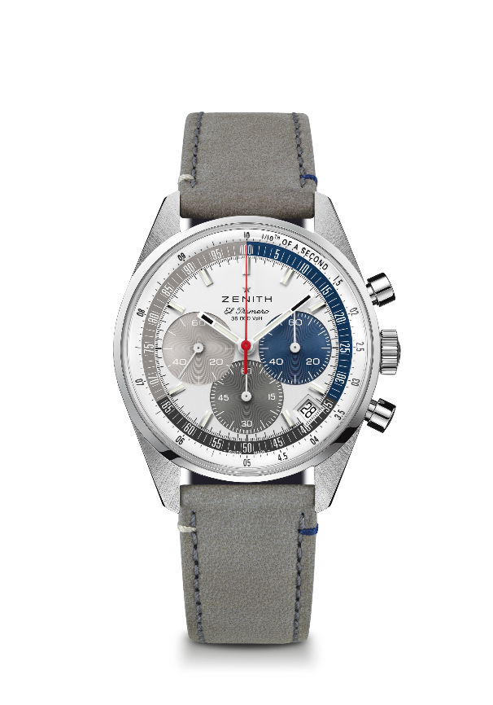
Артикул: 03.3200.3600/34.C869

Основные характеристики: автоматический хронограф El Primero с колонным колесом, способный вести хронометраж и отображать его результаты с точностью до 1/10 секунды. Увеличенный 60-часовой запас хода. Указатель даты в положении «4 часа 30 минут». Механизм остановки секундной стрелки. Эксклюзивно для сайта.
Механизм: El Primero 3600 с автоматическим подзаводом
Частота колебаний: 36 000 пк/ч (5 Гц)
Запас хода: ок. 60 часов
Функции: центральные часовая и минутная стрелки. Маленькая секундная стрелка в положении «9 часов». Хронограф со счетчиком 1/10 секунды: центральная стрелка хронографа, совершающая один оборот за 10 секунд, 60-минутный счетчик в положении «6 часов», 60-секундный счетчик в положении «3 часа».
Корпус: 38 мм
Материал: нержавеющая сталь
Циферблат: циферблат с покрытием белым лаком с счетчиками трех разных цветов и специальной шкалой 1/10 секунды с разделением на три цветовых сегмента
Водонепроницаемость: 50 метров
Задняя крышка: сапфировое стекло
Цена: 8 400 швейцарских франков
Часовые индексы: фацетированные, с родиевым напылением и люминесцентным покрытием Super-LumiNova®SLN C1
Стрелки: фацетированные, с родиевым напылением и люминесцентным покрытием Super-LumiNova®SLN C1
Ремень и застежка: ремень из телячьей кожи серого цвета с прошивкой и тройная раскладывающаяся застежка из стали.

